Cómo verificar la falta de Conectividad

Comprobar que se esté conectado a la red y que funcione de manera correcta:
Para controlar que la red se encuentre funcionando de manera correcta, debemos corroborarlo desde el panel de control de Windows. Si utilizamos Windows 7, lo podemos corroborar en el Centro de redes y recursos compartidos.
Si utilizamos Windows XP lo corroboraremos desde el panel Conexiones de Red.

Para comprobar que la ubicación del Servidor sea la correcta, procederemos a ir al Menú Inicio/Ejecutar/ y accederemos al CMD. Una vez en él, escribiremos: ping y la dirección del servidor. Por ejemplo, si nosotros ubicamos al Servidor por su nombre, escribiríamos: "ping servidor" (Sin las comillas). Si ubicamos al Servidor por su IP, escribiríamos, por ejemplo: "ping 192.168.0.4".

Si en el resultado obtenemos una respuesta, significa que el nombre del Servidor es correcto.
Si el nombre es erróneo, el CMD nos indicará que no se pudo establecer una conexión, por lo que debemos reveer y averiguar la ubicación del Servidor.
Procederemos copiando la ruta del servidor: en este caso \\servidor , y la pegamos en la barra de direcciones de Windows.

Presionamos ENTER e intentamos acceder a la dirección.

A veces, el Servidor exige un nombre de Usuario y Contraseña para poder acceder a él.

Luego de completar el Usuario y Contraseña marcaremos la opción Recordar mis credenciales, ya que éste puede ser unos de los impedimentos por lo cual no podemos acceder al Servidor, y presionamos Aceptar.
Una vez que tenemos los permisos necesarios, corroboramos que la carpeta de donde indicamos que extraeríamos los datos existe y que el nombre es correcto.

Puede ocurrir que el Servidor no esté compartiendo la carpeta con permiso de escritura, si es así va a resultar necesario cambiar esta configuración. Para ello accederemos a la PC del Servidor y compartiremos la Carpeta con Permiso de Escritura.
Para ello, en Windows Vista o 7, haremos click derecho sobre la carpeta, seleccionaremos la opción Compartir Con ►, y presionaremos la opción Usuarios Específicos...

Continuaremos haciendo click en la flecha de opciones para agregar los usuarios y eligiremos la opción Todos. Luego, presionaremos el botón Agregar.

Posteriormente, optaremos por darle permisos de Lectura y Escritura, presionaremos Compartir.
La pantalla nos muestra que el proceso ha sido un éxito. Presionamos Listo para finalizar.

En caso de utilizar Windows XP, primero deberemos acceder a la ubicación en la cual se encuentra la carpeta a compartir (por ejemplo C:\). Allí visualizaremos la carpeta a a copiar.



Haremos click derecho sobre él y presionaremos compartir y seguridad..

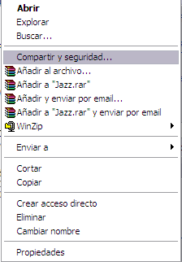

Si tenemos deshabilitada la función de uso compartido y funciones de red, haremos click sobre la opción “Haga Clic aquí si desea compartir archivos sin ejecutar el asistente teniendo en cuenta los riesgos de seguridad que conlleva’’.
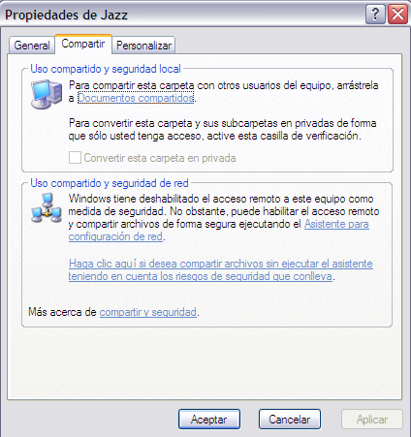
Ahora eligiremos la opción Habilitar solamente el uso compartido de archivos y haremos click en aceptar.

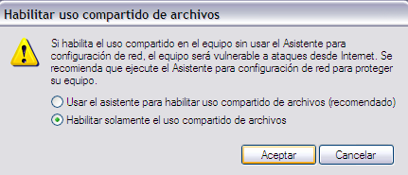

A continuación marcaremos las tíldes en las opciones Compartir esta carpeta en la red y Permitir que los usuarios de la red cambien mis archivos, apretamos Aplicar y elegimos la opción Aceptar.

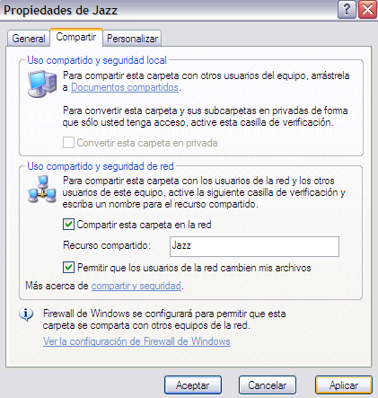

Si seguimos todos los pasos de manera correcta podremos ver que el ícono de la carpeta se ha modificado, eso indica que está compartida.



